ข้อสอบเข้ามหาวิทยาลัยขอนแก่น บทที่ 8 เรื่อง สมดุลกล
1. (มข.50) มวล 2, 3 และ 5 กิโลกรัม วางอยู่ที่ตำแหน่ง (0, 0) (4, 0) และ (2, 4) เมตรตามลำดับ ในระนาบ XY จงหา
ตำแหน่งของจุดศูนย์กลางมวลของระบบนี้
1. (1.2, 3.0) 2. (2.0, 2.0)
3. (2.0, 1.2) 4. (2.2, 2.0)
2. (มข.50) ออกแรงลากวัตถุที่วางนิ่งบนพื้นที่มีแรงเสียดทาน เป็นเวลา 1 นาที ข้อใดกล่าวผิด
1. วัตถุเริ่มเคลื่อนเมื่อแรงที่กระทำมากกว่าแรงเสียดทานจลน์
2. ถ้าแรงที่ลากมากกว่าแรงเสียดทานวัตถุจะเคลื่อนที่ด้วยความเร่ง
3. หลังเวลา 1 นาที วัตถุจะเคลื่อนที่ช้าลงเรื่อยๆ
4. หลังเวลา 1 นาที วัตถุเคลื่อนที่เป็นเส้นตรงตามแนวเดิม
3. (มข.51) ระบบอนุภาคหนึ่งมี 3 อนุภาค มีมวล 2,3 และ 5 กิโลกรัม วางที่ตำแหน่ง (-1,-2) (0,0) และ (2,1)
หน่วยเป็นเมตร ตามลำดับ จงหาตำแหน่งจุดศูนย์กลางของระบบนี้
1. (1,-1) 2. (8,1)
3. (0.8,0.1) 4. (-0.1,-0.1)
4. (มข.52) บันไดสม่ำเสมอหนัก 100 นิวตัน ปลายบนพิงผนังลื่น ส่วนปลายล่าง อยู่บนพื้นราบลื่น ตรงกึ่งกลางของ
บันไดขึงด้วยด้วยลวดในแนวระดับกับผนัง บันไดทำมุม 53 ° กับแนวระดับ ดังรูป จงหาแรงตึงของเส้นลวด
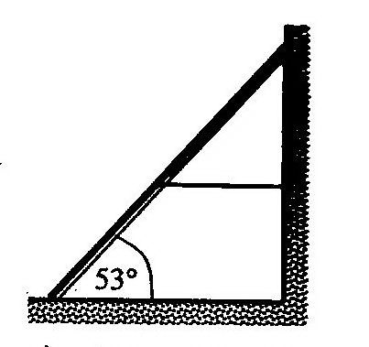
(กำหนดไว้ g = 10 เมตรต่อวินาที ²)
1. 50 นิวตัน
2. 75 นิวตัน
3. 80 นิวตัน
4. 100 นิวตัน
5. (มข.52) วัตถุหนัก W แขวนไว้ด้วยเชือกคล้องผ่านรอกที่ไม่มีความฝืด ปลายข้างหนึ่งของเชือกผูกวัตถุหนัก 20 นิวตัน
วางอยู่บนพื้นเอียง ดังรูป สัมประสิทธิ์ความเสียดทานสถิตระหว่างพื้นกับวัตถุเท่ากับ 0.5 เมื่อปล่อยไว้อย่างอิสระ
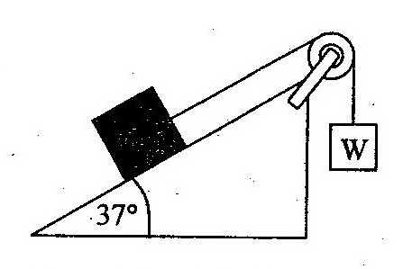
จงคำนวณหาค่า W ที่น้อยที่สุดทำให้วัตถุไม่เคลื่อนที่
1. 4 นิวตัน
2. 6 นิวตัน
3. 8 นิวตัน
4. 12 นิวตัน
6. (มข.52) ลวด A และลวด B ทำจากโลหะชนิดเดียวกัน มีความยาวเท่ากัน แต่ลวด A มีขนาดโตกว่าลวด B แขวนลวด
ทั้งสองไว้ในแนวดิ่ง ปลายล่างของลวดแต่ละเส้นผูกด้วยมวลขนาดเท่ากัน ข้อใดถูกต้อง
1. ลวด A และลวด B มีความเค้นและความเครียดเท่ากัน
2. ลวด A มีความเค้นและความเครียดมากกว่าลวด B
3. ลวด A มีความเค้นและความเครียดน้อยกว่าลวด B
4. ไม่มีข้อถูก

7. (มข.53) วัตถุหนัก 40 นิวตัน ผูกไว้ด้วยเชือกและอยู่ในสมดุลดังรูป ถ้าสัมประสิทธิ์ความเสียดทานสถิตระหว่าง
วัตถุกับพื้นเท่ากับ 0.4 จงหา W ที่มากที่สุดที่ทำให้วัตถุทั้งสองยังอยู่นิ่งเช่นเดิม
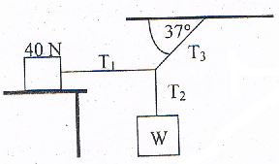
1. 12 นิวตัน
2. 16 นิวตัน
3. 18 นิวตัน
4. 20 นิวตัน
8. (มข.53) เส้นลวดทองแดงสองเส้น A กับ B มีความยาวเท่ากันแต่เส้นลวด A มีเส้นผ่านศูนย์กลางมากกว่าเป็น
สองเท่าของเส้นลวด B ถ้าลวดทั้งสองถูกดึงด้วยแรงเท่ากัน อัตราส่วนระหว่างความเค้นดึงของลวด A ต่อลวด B
เป็นเท่าไร
1. 0.5 2. 0.35
3. 0.25 4. 0.2
9. (มข.54) วัตถุหนัก 4 นิวตันและW ผูกไว้ด้วยเชือกและอยู่ในสมดุลในลักษณะดังรูป ถ้าสัมประสิทธิ์ความเสียด
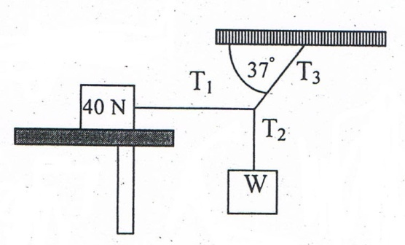
ทานสถิตระหว่างวัตถุกับพื้นเท่ากับ 0.4 จงหา W ที่มากที่สุดที่ทำให้วัตถุทั้งสองยังคงอยู่นิ่งเช่นเดิม
1. 10 นิวตัน
2. 12 นิวตัน
3. 14 นิวตัน
4. 16 นิวตัน
10. (มข.54) ลวดทองแดงสองเส้น A และ B มีความยาวเท่ากัน แต่ลวด A มีเส้นผ่านศูนย์กลางเป็นสองเท่าของ
ลวด B ถ้าลวดทั้งสองถูกดึงออกด้วยแรงเท่ากัน จงหาอัตราส่วนระหว่างความเค้นดึงของลวด A ต่อลวด B
1. 0.25 2. 0.5
3. 2.0 4. 4.0
16. วัตถุมวล 1 กิโลกรัมวางอยู่บนพื้นเอียงโดยคล้องผ่านรอกซึ่งไม่มีความฝืด และปลายอีกข้างหนึ่งของเชือกผูก
วัตถุหนัก 12 นิวตัน ดังรูป เมื่อปล่อยไว้อย่างอิสระปรากฏว่า วัตถุที่วางบนพื้นเอียงเคลื่อนที่ขึ้นพื้นเอียงได้
พอดี จงหาสัมประสิทธิ์แรงเสียดทานสถิตระหว่างพื้นกับวัตถุ (มข.55)

18. แท่งกระบอกรัศมี 0.5 เมตร น้ำหนัก 50 นิวตัน วางอยู่บนพื้นบันไดโดยที่ขั้นบันไดสูง 0.2 เมตร เพื่อที่จะดึง
แท่งทรงกระบอกนี้ขึ้นบันได เราจึงผูกเชือกแล้วออกแรงดึง (F) ในแนวราบ (โดยอยู่ระดับเดียวกับขอบ
ด้านบนของทรงกระบอก) ดังรูป สมมติว่าทรงกระบอกดังกล่าวมีเฉพาะการหมุนเท่านั้นเมื่อออกแรงดึงใน
แนวราบ จงหาแรงในแนวราบนี้ที่น้อยที่สุดที่จะทำให้ทรงกระบอกเคลื่อนที่ผ่านขั้นบันไดไปได้ (มข.55)
1. 15 N
2. 20 N
3. 25 N
4. 30 N

19. ชาย 2 คน ช่วยกันแบกคานสม่ำเสมอ AB หนัก 400 N ยาว 5 m ชายคนที่หนึ่งแบกที่ปลายด้าน A
ชายคนที่สองแบกที่ปลายด้าน B และคานเอียง ข้อความใดถูกต้อง (มข.56)
1. จะต้องออกแรง F₁ = F₂
2. จะต้องออกแรง F₁=F₂
3. จะต้องออกแรง F₁ = F₂
4. จะต้องออกแรง F₁= 2F₂

20. วัตถุแข็งเกร็งข้อใดที่อยู่ในสภาพสมดุล (มีจุด O เป็นจุดหมุน) (มข.56)
- 2.

3. 4.

21. ต้องการแขวนแผ่นป้ายมวล 4 kg มีขนาดยาว 1.8 m สูง 1.2 m โดยแขวนไว้กับคาน AB มวล 1.5 kg
ยาวสม่ำเสมอ 2 m ขอบของแผ่นป้ายจะไม่เกินขอบของคานไปด้านนอก (แนวเดียวกับจุด B) และ
ปลายของคาน A ติดกับบานพับ ดังรูป ผูกเชือกเอาไว้กับจุด P ซึ่งสูงจากจุด A เท่ากับ 1 m แล้ว
จะต้องเลือกผูกเชือกกับจุด C หรือ B เพื่อที่จะห็เชือกรับน้ำหนักได้น้อยกว่า และเชือกจะมีแรงตึง
เท่าใด (กำหนดให้ g= 10 m/s² และคาน AB อยู่ในแนวระดับเสมอ ) (มข.56)
1. จุด B,T = 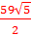 N
2. จุด B,T = 59 N
3. จุด C,T = 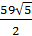 N
4. จุด C,T = 59 N

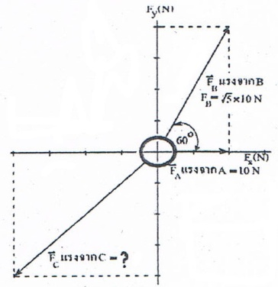
22. A B และC ออกแรงในแนวราบกระทำต่อวงแหวน C จะต้องออกแรงขนาด
เท่าไหร่วงแหวนจึงจะอยู่ตำแหน่งเดิม (10 (6 + ) N ) (มข.57)
1. 10 (1 + ) N
2. 40 N
3. 20 N
4. 20 N

